第十七届天津市青少年机器人竞赛
机器人综合技能比赛主题与规则

1.机器人综合技能比赛简介
机器人综合技能比赛的目的是检验青少年对机器人技术的理解和掌握程度，激发我国青少年对机器人技术的兴趣，培养动手、动脑的能力。
2. 比赛主题
本届机器人综合技能比赛的主题为“全民健身 ”，就是用机器人模拟全民健康运动，进一步弘扬奥运精神。
3. 比赛场地与环境

3.1场地
图1 比赛场地示意图
图1是比赛场地的示意图，待命区的位置只是示意。
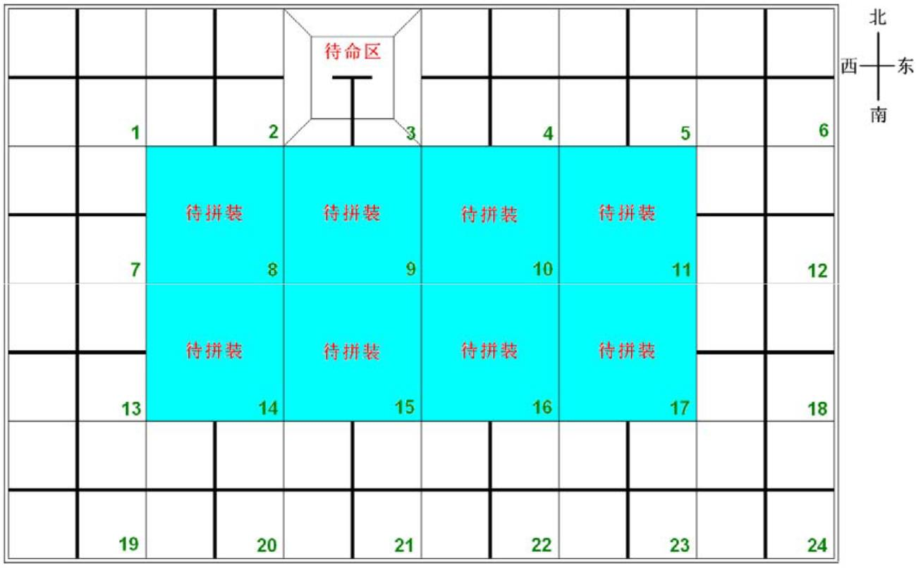

3.2赛场规格与要求
3.2.1机器人比赛场地的内部尺寸为长3000mm、宽2000mm。用厚15～20mm、长500mm、宽500mm的木工板制成的拼装块拼接而成。场地四周装有白色木质围栏，栏高150mm，厚15～20mm。场地四周的16块拼装块是固定的，中央淡蓝色的8、9、10、11、14、15、16、17号拼装块可换。第4节中所述的机器人要完成的任务一般分布在场地周围的16块固定拼装块上，为提高参赛队应变能力，正式比赛的场地会进行100%-200%的等比例放大，场地道具尺寸不变，参赛队制作机器人时要充分考虑这个因素。
3.2.2两种拼装块刷白色亚光漆，用黑色亚光漆画出（或用黑色胶纸粘贴）宽度为20～25mm的引导线。以下凡是涉及黑线的尺寸，均指其中心线。固定拼装块上的引导线是连接对边中点的直线。可换拼装块的图形在赛前一个月公布。3.2.3 每个固定拼装块被黑色引导线分为东北、东南、西南、西北四个分区。3.2.4 场上有一块长500mm、宽500mm刷白色亚光漆的锥台，是机器人的待命区，如图2所示。机器人要从待命区启动，完成任务后还要回到待命区。锥台上虽画有黑色引导线，但机器人可以从任何一边上下。

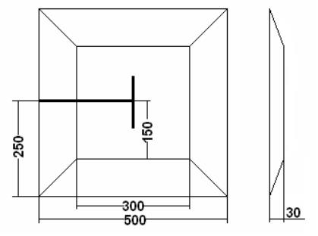

图2 锥台尺寸（mm）

3.2.5 在黑色引导线的十字或丁字交叉处，可能会出现50mm×50mm的深蓝色转弯标志。机器人在遇到转弯标志时的正确动作方式如图3所示。

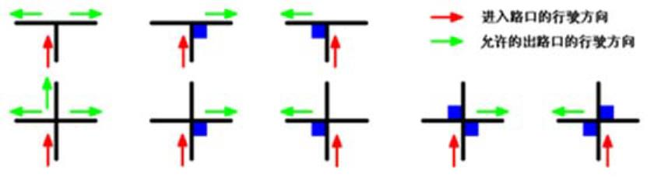

图3 转弯标志及允许的出路口行驶方向

3.2.6 往届机器人竞赛中所用的部分可换拼装块的图形可能沿用，但也会有一些新的图形。有些可换拼装块上可能有6mm高的突起、坡度约12°的坡道、宽320mm高320mm的涵洞，等等。
3.2.7 比赛场地尺寸的允许误差是±5mm，拼装块尺寸的允许误差是–3mm，对此，参赛队设计机器人时必须充分考虑。
3.2.8拼装的场地尽可能平整，但接缝处可能有2mm的高低差和2mm的间隙。
3.2.9待命区、转弯标志的位置、非十字引导线拼装块的图形以及位置和方向，等等，在赛前公布。场地一经公布，在该组别的整个比赛过程中不再变化。
3.3 赛场环境
机器人比赛场地环境为冷光源、低照度、无磁场干扰。但由于一般赛场环境的不确定因素较多，例如，场地表面可能有纹路和不平整，边框上有裂缝，光照
条件有变化等等。参赛队在设计机器人时应考虑各种应对措施。

4.可能的机器人任务及得分
以下描述任务不一定同时出现在比赛场地上。这些任务也只是对生活中的某些情景的模拟，切勿将它们与真实生活相比。
【4.1集结出发】
4.1.1机器人（作为运动员）从锥台上驶下，进入某个十字线拼装块的某个分区并停下至少2秒钟。
4.1.2进入分区的含义是机器人与该分区内（不含黑色引导线）的地面接触。
4.1.3机器人进入规定的分区后，如果与地面的所有接触点（面）均在该分区内得60分；如果有部件与该分区外的地面接触，每个接触点（面）扣10分，扣完为止。
4.1.4 集结出发不一定为第一个完成的任务。
4.1.5 获得50分就算完成“集结出发”任务。
【4.2接力赛跑】
4.2.1“接力棒”模型，用直径30mm、高50mm的圆柱体（木制，涂红色漆）代表（图4），重约30～50g，共3个。
4.2.2 机器人要按规定的顺序从1号区（某一十字线拼装块）开始，拿起1号接力棒，到2号区（另一十字线拼装块），在2号区放下1号接力棒，拿起2号接力棒，到3号区（另一十字线拼装块），在3号区放下2号接力棒，拿起3号接力棒，到终点区（另一十字线拼装块）放下3号接力棒，途中，接力棒应与地面没有直接接触。
4.2.3成功拿起接力棒的标准是接力棒与地面没有接触；成功放置接力棒的标准是接力棒与指定拼装块以外的地面没有接触。成功拿起1号接力棒并完全离开该拼装块记10分；将1号接力棒成功放置到2号接力区并成功拿起2号接力棒，然后完全离开该拼装块记20分；将2号接力棒成功放置到3号接力区并成功拿起3号接力棒，然后完全离开该拼装块记20分；成功放置3号接力棒到终点区并完全离开该拼装块记10分。如果机器人在接力过程中只放下或者只拿起某个接力棒且机器人离开该任务区，该接力区记10分，同时接力任务结束。

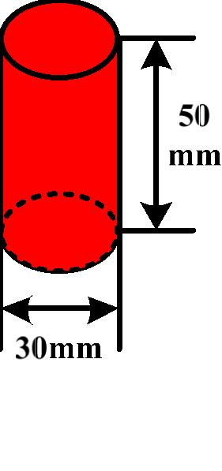

图4 接力棒模型

4.2.4 机器人完成接力任务过程中必须按照4.2.2中的任务要求执行，不可颠倒顺序，如在某一区域内没有完成4.2.2要求的指定动作，则整个接力任务结束，机器人脱离当前任务拼装块后计分，之后机器人的接力过程不再计入分数。
4.2.5获得50分就算完成“接力赛跑”任务。
【4.3 超级投篮】
4.3.1 在指定的拼装块上将乒乓球投放到圆筒中，圆筒内径为54-56mm，高度30mm，圆筒为透明亚克力材质。投篮使用的乒乓球有可能在器材库中，也可能为竞赛开始前装在机器人身上，赛前公布。器材库为某个拼装块的某个分区，库中最多4个乒乓球，球的位置随机。投放时，机器人必须在该任务拼装块内完成，机器人完全脱离该拼装块，该任务结束，裁判员计分。
4.3.2 机器人在整个过程中不得触碰圆筒，若触碰圆筒，该任务结束，机器人离开该拼装块后先前投入的乒乓球得分有效。成功投放1个乒乓球，记20分。
4.3.3 机器人不得采用取粘的方式取乒乓球。
4.3.4 获得50分就算完成“超级投篮”任务。
【4.4急速跨栏】
4.4.1 如图5所示，5根长为250～300mm，截面积为6mm×6mm的木条，以20-60mm的间隔固定在某个非十字拼装块内，机器人需要完全通过跨栏。
4.4.2 机器人完全通过跨栏，记60分。

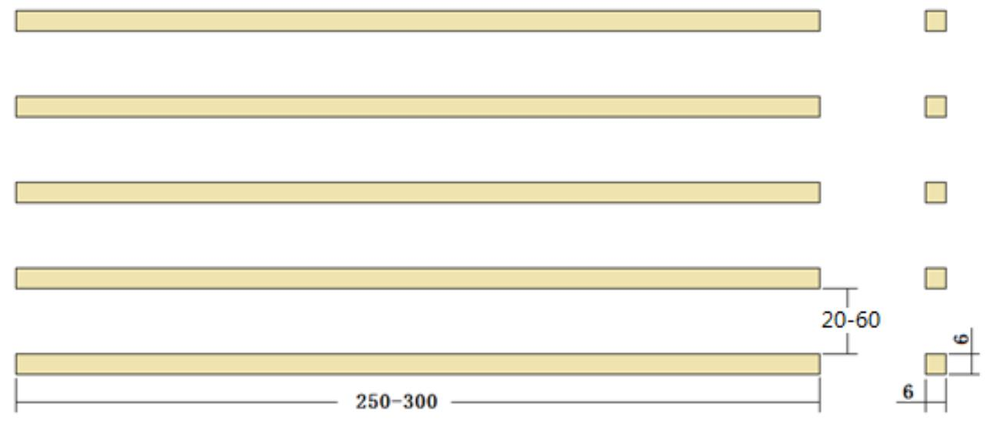

图5 跨栏示意图

4.4.3 机器人的运动方式是大致垂直于木条通过，这个拼装块上仍然是有黑色引导线的，机器人仍要遵守不脱离引导线的规定。
4.4.4 如果机器人没有完全通过跨栏（例如只通过4根木条），本任务不得分。
【4.5最炫广场舞】
4.5.1 机器人要到指定拼装块中选取跳舞卡，并将选取的跳舞卡放到机器人（身上跳舞卡不能与地面接触）。选取跳舞卡后到另一指定拼装块的十字交叉点完成跳广场舞动作。
4.5.2 跳舞卡为20mm的立方体，有红、蓝、黄三种颜色，叠放在一起，顺序随机，每种颜色的跳舞卡指定一套规定动作（旋转、前进、后退、按一定的要求开/关1个LED），具体动作在赛前公布。
4.5.3 机器人只能选取一个跳舞卡，多选跳舞卡不得分且多出的每个跳舞卡扣10分。机器人成功选取跳舞卡且离开该拼装块记30分，成功完成舞蹈动作记30分。如所跳广场舞与跳舞卡规定动作不一致不得舞蹈分，在完成舞蹈任务的过程中，每超出拼装块一次，扣5分。
4.5.4 获得50分就算完成“最炫广场舞”任务。
【4.6快乐马拉松】
4.6.1 机器人沿黑色引导线从非十字线拼装块的一口进入，从另一口出去，如果遇到转弯标志，应按3.2.5的规定通过。快乐马拉松任务可与其它任务混合完成，也可以在马拉松任务中通过十字线拼装块。如果不指定马拉松任务，通过所有非十字线拼装块和转弯标志均不记分，但错误通过转弯标志要扣分。
4.6.2 通过一个非十字拼装块记8分，通过一个转弯标志记5分，通过转弯标志不正确一次扣3分。
4.6.3 获得50分就算完成“快乐马拉松”任务。
【4.7趣味垂钓】
4.7.1 在长400mm、宽50mm、厚18mm的木条上居中固定着4根直径6mm、高100～00mm的低碳钢棒，代表鱼塘，如图6所示。相邻钢棒的中心距为100mm。有10个直径30mm、高18mm的腰鼓形圆柱，重约10g，代表“小鱼”，如图7所示。
每个圆柱的轴向钻有直径10mm的通孔。10个圆柱分别套在4根钢棒上，可能会有
多种分布方式。木条用双面胶固定在某一拼装块上。机器人需要进入该任务拼装块，把小鱼取下放到自己身上，垂钓时掉落在地面的小鱼不能再取。.7.2 机器人摘下小鱼，放在机器人身上，小鱼与地面没有接触且机器人脱离该任务拼装块后，每个记10分。
4.7.3 机器人只要摘下5个小鱼就算完成了趣味垂钓任务。机器人也可以继续垂钓，争取高的得分。
图7 小鱼模型
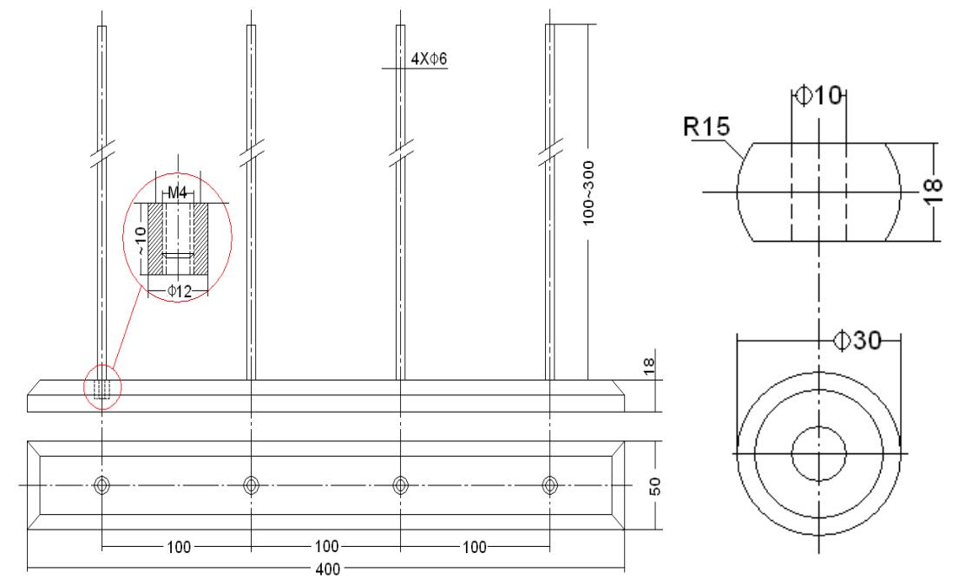

图6 鱼塘

【4.8 点球大战】
4.8.1 在某个拼装块上有一个内高80mm、内宽140mm、深40mm的黑色球门。在以球门中央为圆心、400 mm为半径的圆弧上有3个放在小橡皮圆环上的桔黄色乒乓球。其中一个球正对球门中央，另两球分居两边，与第一个球相距不超过150mm，如图8所示。机器人每次只能把1个球踢进球门，已经离开橡皮圆环的球不能再踢。
4.8.2 被踢进球门的中间的球记20分，每个被踢进球门的两边的球记30分。进球状态由裁判员判断，不需要保持到比赛结束。
4.8.3 得到50分，就完成了点球大战的任务。在这种情况下，机器人可以继续踢第三个球，争取高的得分。
图8点球大战球门和球示意图

【4.9奋力攀岩】
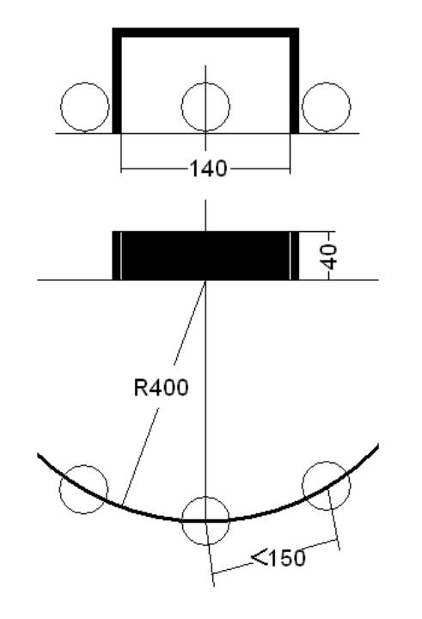
4.9.1 在某两个十字拼装块上粘贴有一个高山模型，如图9所示。高山模型不可移动，其尺寸为1m(长)×500mm(宽)×67mm(高)，分为两级高峰，高峰上有黑色引导线，机器人仍要遵守不脱离引导线的规定。机器人仍要遵守不脱离引导线的规定，顺利通过此高山模型才算完成奋力攀岩任务。
4.9.2 完成奋力攀岩任务，记50分。
图9 高山模型

【4.10返回营地】
4.10.1 比赛结束前，机器人携带或不携带跳舞卡或小鱼模型回到待命区，返回营地必须为竞赛最后一个完成的任务。
4.10.2 返回营地的标准是机器人及所携带的模型登上锥台并不再运动，且与锥台以外的任何表面（含围栏表面）没有接触。机器人完成任务过程中通过待命区和重试时机器人回到待命区不属于返回。
4.10.3 机器人成功返回营地记50分，带回的每个小鱼模型记5分，带回的跳舞卡机器人跳舞过程中选取的跳舞卡，且只有一个）记5分，这些模型必须是机器
人取自赛台上的模型，不是利用重试机会用手装到机器人上的模型。
4.10.4 获得50分就算完成了返回营地任务。
5.机器人
本节提供设计和构建机器人的原则和要求。参赛前，所有机器人必须通过检查。参加机器人综合技能比赛的机器人可以使用竞赛组委会指定的机器人套材，也可混合使用多种器材。
5.1 每支参赛队只能使用一台按程序运行的机器人。
5.2 在待命区内，机器人外形最大尺寸不得超过长250mm、宽250mm、高300mm。
在开始比赛后，机器人可以超出此尺寸限制。
5.3 机器人上必须展示参赛队编号（赛前公布各参赛队编号，自行放置在机器人上）。在不影响正常比赛的基础上，机器人可进行个性化的装饰，以增强其表现力和容易被识别。
5.4 每台机器人所用的控制器、电机、传感器及其它结构件，数量不限。但机器人的控制器、电机、传感器必须是独立的模块。机器人的重量不得超过3kg。
5.5 机器人上的所有零部件必须可靠固定，不允许分离或脱落在场地上。
5.6 为了安全，机器人所使用的直流电源电压不得超过12V。
5.7 不允许使用有可能损坏竞赛场地的危险元件。
5.8 机器人必须设计成只用一次操作（如，按一个按钮或拨一个开关）就能启动。
5.9 机器人必须能原地旋转，旋转的次数可控。机器人还应在明显位置装一个可见光LED（颜色不限），它的开/关应可控。
5.10 参赛队不得使用遥控调试并记录数据的方式完成编程。
6.比赛
6.1参赛队
6.1.1每支参赛队可由名学生和1名教练员（教师或学生）组成。学生必须是截止到2017年6月仍然在校的学生。
6.1.2参赛队员应以积极的心态面对和自主地处理在比赛中遇到的所有问题，自尊、自重，友善地对待和尊重队友、对手、志愿者、裁判员和所有为比赛付出辛劳的人，努力把自己培养成为有健全人格和健康心理的人。
6.2赛制
6.2.1 机器人综合技能比赛按小学、初中、高中三个组别分别进行。
6.2.2 比赛不分初赛与复赛。每轮比赛中机器人不多于2次出场，每次出场均记分。
6.2.3 比赛场地上规定了机器人要完成的任务（在4.1～4.10的任务中选定，也可能有一些临时设定的任务）。小学、初中、高中三个组别要完成的任务数是不同的。
6.2.4 所有场次的比赛结束后，每支参赛队各场最高得分作为该队的最后成绩，按最后成绩对参赛队排名。
6.2.5 竞赛组委会有可能根据参赛报名和场馆的实际情况变更赛制。
6.3 比赛过程
参赛队的学生队员检录后将机器人放置在指定区域，进入准备区等待。裁判员对参赛队携带的器材进行检查。比赛正式开始后，所有参赛学生在准备区等待，不得启动机器人，不能修改程序和硬件设备，教练员与家长不得进入准备区。
6.3.1赛前准备
- 6.3.1.1各参赛队根据赛前公布的编号顺序进入比赛区。在规定时间内未到场的参赛队将被视为弃权。
- 6.3.1.2 上场的2名学生队员，站立在待命区附近。
- 6.3.1.3 队员将自己的机器人放入待命区。机器人的任何部分及其在地面的投影不能超出待命区。
- 6.3.1.4 到场的参赛队员应抓紧时间（不超过1分钟）做好启动前的准备工作，准备期间不得启动机器人，不能修改程序和硬件设备。完成准备工作后，队员应向裁判员示意。
6.3.2启动
- 6.3.2.1 裁判员确认参赛队已准备好后，将发出“5，4，3，2，1，开始”的倒计时启动口令。随着倒计时的开始，队员可以用一只手慢慢靠近机器人，听到“开始”命令的第一个字，队员可以触碰一个按钮或给传感器一个信号去启动机器人。
- 6.3.2.2 在“开始”命令前启动机器人将被视为“误启动”并受到警告或处罚。
- 6.3.2.3 机器人一旦启动，就只能受自带的控制器中的程序控制。队员一般不得接触机器人（重试的情况除外）。
- 6.3.2.4 启动后的机器人不得故意分离出部件或把机械零件掉在场上。偶然脱落的机器人零部件，由裁判员随时清出场地。为了策略的需要而分离部件是犯规行为。
- 6.3.2.5 启动后的机器人如因速度过快或程序错误将所携带的物品抛出场地，该物品不得再回到场上。
- 6.3.2.6 机器人进入某个有任务的拼装块即为执行该任务的开始，一旦离开该拼装块即为执行任务的结束，立即对完成任务的情况记分。留在场上的可活动的任务模型可由裁判员移至不影响机器人运动的场边或场外，此拼装块不再是有任务的拼装块。
- 6.3.2.7 机器人在进入任务拼装块后为完成任务需要可以短暂脱离黑色引导线，执行完动作后要回到原来的轨道上继续前进。
- 6.3.2.8 比赛中除了“快乐马拉松”任务外，不允许穿插其它任务。
6. 3.3重试
- 6.3.3.1 机器人在运行中如果出现故障或未完成某项任务，参赛队员可以向裁判员申请重试。
- 6.3.3.2 裁判员同意重试后，场地状态原则上保持不变。如果因为未完成某项任务而重试，该项任务所用的道具可以由参赛队员恢复到比赛开始前的状态。重试时，队员可将机器人搬回待命区，重新启动。
- 6.3.3.3 每场比赛重试的次数不限。
- 6.3.3.4 重试期间计时不停止，也不重新开始计时。重试前机器人已完成的任务有效，但是，如果参赛队员要求恢复某项任务的道具，即使该项任务已经完成或部分完成，相应的得分不再有效。
6.3.4 比赛结束
- 6.3.4.1 每场比赛时间为150秒钟。
- 6.3.4.2 参赛队在完成一些任务后，如不准备继续比赛，应向裁判员示意，裁判员据此停止计时，结束比赛；否则，等待裁判员的终场哨音。
- 6.3.4.3 裁判员吹响终场哨音后，参赛队员除应立即关断机器人的电源外，不得与场上的机器人或任何物品接触。
- 6.3.4.4 本届比赛将用纸质记分表记分。裁判员有义务将记分结果告知参赛队员。参赛队员有权利纠正裁判员记分操作中可能的错误。如有争议应提请裁判长仲裁，裁判员填写记分表，参赛队员应确认签字自己的得分。
- 6.3.4.5 参赛队员将场地恢复到启动前状态，并立即将自己的机器人搬回准备区。
7记分
7.1 每场比赛结束后，按完成任务的情况计算得分。完成任务的记分标准见第4节。
7.2 完成任务的次序不影响单项任务的得分。
7.3 如果完成了规定的所有任务且比赛结束的时间不超过150秒，额外加记时间分。时间分为（150－结束比赛实际所用秒数）。
7.4 如果在比赛中没有重试，机器人动作流畅，一气呵成，加记流畅奖励50分。
补充说明：
对于重复使用机器人得分规定
- 第一轮比赛获得全部分数；
- 第二轮比赛获得全部分数的80%；
- 第三轮比赛获得全部分数的60%；
8犯规和取消比赛资格
8.1 未准时到场的参赛队，每迟到1分钟则判罚该队10分。如果2分钟后仍未到场，该队将被取消比赛资格。
8.2 第1次误启动将受到裁判员的警告，机器人回到待命区再次启动，计时重新开始。第2次误启动将被取消比赛资格。
8.3 为了策略的需要而分离部件是犯规行为,视情节严重的程度可能会被取消比赛资格。
8.4 机器人以高速冲撞场地设施导致损坏将受到裁判员的警告，第2次损坏场地
设施将被取消比赛资格。
8.5 除机器人在十字线拼装块中完成任务外，不管比赛中是否规定了快乐马拉松，机器人未按黑色引导线运动，为技术性犯规，应重试。机器人未按转弯标志转弯，为技术性犯规，无需重试，但每次应扣3分。
8.6 比赛中，参赛队员有意接触比赛场上的物品或机器人，将被取消比赛资格。偶然的接触可以不当作犯规，除非这种接触直接影响到比赛的最终得分。
8.7 不听从裁判员的指示将被取消比赛资格。
8.8 参赛队员在未经裁判长允许的情况下私自与教练员或家长联系，将被取消比赛资格。
9奖励
每个组别按总成绩排名。如果出现局部并列的排名，按如下顺序决定先后：
1) 所有场次中完成单项任务总数多的队在前；
2) 最低分高的队在前；
3）次最低分高的队在前；
- 机器人重量小的队在前，或由裁判确定。
10 其它
10.1比赛期间，凡是规则中没有说明的事项由裁判委员会决定。竞赛组委会委托裁判委员会对此规则进行解释与修改。
10.2 本规则是实施裁判工作的依据。在竞赛中，裁判有最终裁定权。他们的裁决是最终裁决。裁判不会复查比赛过程。关于裁判的任何问题必须由一名学生代表在两场比赛之间向裁判长提出。组委会不接受教练员或学生家长的投诉。

第十七届天津青少年机器人竞赛
机器人综合技能比赛记分表
事项
分值
数量
得分
完成任务标准
进入规定的分区
及，分区外的接触点
成功拿起或放下接力棒
成功投入乒乓球
通过
60
-10/个
10/个
20/个
60
集结出发
50
接力赛跑
超级投篮
急速跨栏
50
50
50
成功选取跳舞卡
多选取得跳舞卡
成功完成舞蹈动作
每超出拼装块一次
通过非十字拼装块
30
-10/个
30
最炫广场舞
50
-5/次
8/个
5/个
-3/次
10/个
20
快乐马拉松 及，转弯正确
及，转弯不正确
50
趣味垂钓
点球大战
奋力攀岩
成功钓取小鱼
中球
50
50
50
边球
30/个
50
顺利通过
机器人回到待命区
小鱼
50
返回营地
5/个
5
50
跳舞卡（只有一个）
节省的时间（秒）
1/秒
50
流畅奖励分
犯规罚分
总分
关于取消比赛资格的记录：
裁判员：
记分员：
参赛队员：
裁判长：
参赛队编号：_____第___轮队员：___________
组别：
数据录入：

